1. Se cunoaste ca Bulgakov a terminat universitatea de medicina din Kiev cu diploma de excelenta. Aceasta se reflecta des si in operele sale, iar una: Записки юного врача (Scrisorile tanarului doctor) ar putea fi considerata chiar autobiografica. In aceasta Bulgakov descrie un caz foarte interesant in care prezinta cum se petrecea nasterea in satul rusesc. Un fapt surprinzator era ca moasele, cand se apropia data nasterii, le puneau femeilor gravide ceva in vagin, cu scopul de a facilita procesul. Eficacitatea metodei date nu este demonstrata stiintific, desi, in gluma, majoritatea parintilor ar fi de acord ca metoda functioneaza negresit. Dar ce le utilizau moasele?
R/s: zaharul
C: moasele credeau ca copiii vor iesi mai rapid cand vor simti ca ii asteapta ceva dulce la capatul tunelului
A: Bifidoc. Cebanu Alexandru

2. Vestitul regizor englez de teatru Peter Brook sustinea ca exista 2 tipuri de culminatie, sau momente culminante, in arta teatrala. Primul tip este utilizat, atit de regizori, cit si de public, insa de cel de-al doilea deseori se uita sau se ignoră de spectatori. Intr-un minut va rugam sa ne spuneti care sunt cele 2 tipuri de moment culminante despre care se vorbeste
R: aplauzele si linistea (Un moment culminant se manifesta zgomotos-prin aplauze, iar al doilea, care reprezinta opusul acestei stari este linistea, despre care deseori se uita) .
A: Gladiolus, Marina Ceauș

3. Atentie in intrebare sunt inlocuiri:
Primul X a fost «admis » in 1992 in Marea Britanie. De atunci, s-au “admis” mai bine de 1 miliard de x-și pe luna numai in cateva dintre statele Europene, cum sunt Germania, Italia, Franța, Grecia.
O tânără din Marea Britanie a bătut recordul mondial cu cel mai rapid x din lume, iar Suedezii au doborat recordul “admiterii “ acestora la începutul anului 2010: 76 de milioane .
Nu va cerem sa ne spuneti ce cuvint a fost inlocuit prin ”admis”, spuneti ce este X, daca fiecare dintre voi il utilizeaza?
R: SMS (admis a fost inlocuit cu trimis)
A: Gladiolus, Olga Aramă

4. Atenţie, blitz din două întrebări.
  - Acest cuvânt chinez are două rădăcini: “su” = bine, bunătate, bunăvoinţă, binefacere ; şi “asti” = existenţă, iar cuvântul se traduce ca fericire, bunătate, binefacere, noroc. Dacă ghiciţi semnul, probabil îmi veti putea spune pe care ţară o numesc chinezii Ţara Binefăcătorilor?
  - Iniţial acest semn avea mai multe semnificatii: biciul Domnului (pedeapsa divină), zigzagul norocului, iar mai târziu în America a devenit simbolul reducerilor. Vă rog să desenaţi acest semn pe foiţele de răspuns.
R: 1) Germania (semnul este svastica); 2) $ (semnul Dolarului)
S: (la necesitate poate fi prezentată)
A: Zina Adam

5. Christopher Dylan Bailey spunea “Prima data cand cineva il vede o stare de soc si o mirare initial il cuprinde, mai ales din cauza abundentei de detalii. Nu exista climax sau pol central. Nimic nu e important aici, mai ales pentru ca totul e important. Pe de alta parte cineva ar putea spune ca nu vede decat o lipsa de culoare, o prevalent a sumbrului.” Dar cine este autorul tabloului despre care vorbeste Bailey?
R/s: Jackson Pollack
C: Indiciu – intrebarea numarul 5; tabloul in cauza este “No.5” de Pollack
S: http://music.columbia.edu/~chris/diss.flatness.htm
A: Bifidoc. Valentin Stepa

6. Mulţi consideră oraşul elveţian Geneva ca fiind centrul lumii - aceasta din cauza faptului că în acest oraş se află sediile mai multor organizaţii mondiale: Reprezentanţa europeană a ONU, Organizaţia Mondială a Comerţului, Organizaţia Mondială a Sănătăţii, Organizaţia Mondială a meteorologiei etc.

Printre locurile care merită să fie vizitate de orice turist în Geneva se numără şi monumentul din imagine.
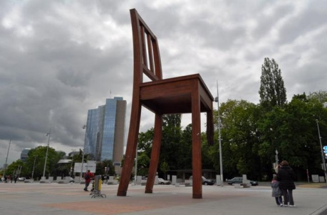

Acest scaun cu 3 picioare a fost ridicat în 1999 de către Asociaţia Mondială a Invalizilor în memoria trupelor speciale care luptă pe jos (fără tancuri, maşini sau alt transport) în timpul războaielor. Însă monumentul dat este cunoscut în lume cu altă denumire şi semnificaţie, aparent incompatibilă cu cea oficială.
Dar care este ce-a de-a II-a denumire a monumentului?
R: Monumentul birocratului
S: http://www.1tv.ru/prj/vseznat/vypusk/5640
A: Valentina Acciu

7. S-a pornit să ţină capul sus şi să mulţumească Italiei şi părinţilor. Însă dragostea pentru sora sa i-a plecat capul, i-a înroşit drumul şi l-a transformat în unul dintre instrumentele noastre de joacă.
Dar cine este el?
Răspuns: Zidane
Sursa: http://www.gsp.ro/international/campionate/zidane-l-a-lovit-pe-materazzi-dupa-o-cearta-cu-sotia-211221.html 0
Comentariu: Zidane l-a lovit în finala Campionatului Mondial de Fotbal din 2006 cu capul în piept pe Materazzi deoarece se presupune că acesta a înjurat-o pe sora sa. După acest incident a apărut un joc de calculator cu acţiunea respectivă.
Autor: Vadim Culea

8. În Statele Unite din considerente politice toponimul din acest roman a fost schimbat în „Insula Indiană”. Tot din acelaşi considerent, însuşi opera a devenit cunoscută americanilor sub titlul „And Then There Were None” ( traducerea în română - „Şi n-a mai rămas nimeni”).
Dar sub ce titlu îl cunoaştem noi?
R: „10 Negri Mititei”
S: http://www.adevarul.ro/cultura/colectiile_adevarul/agatha_christie_0_184782107.html
A: Olga Nestorac

9. Aveţi în faţă imaginea unui program dintr-o carte de programare. Textul acestui cod de programare este formatat într-o anumită ordine!
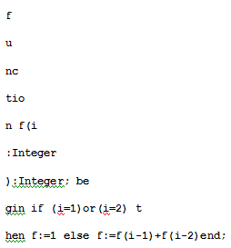
Atenţie întrebarea. Ce calcula acest program, până la formatarea sa?
R: Şirul lui Fibonacci
S: (la necesitate poate fi prezentată)
A: Sergiu Statii

10. . Anglia este o tara veche si relativ mica in proportii de aceea oamenii la un moment dat au ajuns sa nu aiba locuri in care sa-si inmormanteze defunctii. Ei au inceput sa faca exhumatii, sa scoata sicriile, sa ia oasele si sa le duca intr-o cladire speciala, care mai era numita “casa oaselor”. In timpul acestor proceduri, ei au observat ca 1 din 25 de sicrie avea zgaraituri facute din interior, ceea ce insemna ca englezii ingropau unii oameni de vii. Acestia s-au gandit la o metoda de a-si da seama daca ingropatul va “invia” sau nu. Aceasta metoda a dat nastere unei fraze célèbre, pe care am utilizat-o si noi in tinerete nu o data. Dar care este acea fraza?
R/s: Salvat de clopotel
E: Englezii obisnuiau sau lege de mana mortului un clopotel ca sa auda daca acesta se trezea. In cimintire erau oameni care pazeau proaspetele morminte special in acest scop.
S: http://historymedren.about.com/od/dailylifesociety/a/bod_dead.htm
A: Bifidoc. Bulat Olga

11. O legenda chineza povesteste ca Tsan-Dze cel cu patru ochi a plecat in padure ca sa studieze urmele lasate de animale si pasari. Dar ce, conform aceleiasi legende, a inventat Tsan-Dze cel cu patru ochi dupa aceasta experienta?
R: scrisul chinez
A: Gladiolus, Marina Ceauș

12. Exista motive foarte stupide pentru mortile oamenilor: nucile de cocos, jocurile online, sexul pe acoperis.
Iata relatarea unui caz similar: Intr-o tabara de copii, in ziua in care au venit parintii dupa fiica lor, au gasit-o moarta in camera. Aceasta a murit in dimineata aceea, fiind victima unui ritual pe care probabil l-ati indeplinit si voi sau ati vazut ori auzit de el, cand erati in tabere. Care a fost “arma” care a ucis fata?
R/s: pasta de dinti
E: fata avea alergie la pasta de dinti si a murit asfixiata cand au uns-o copii.
A: Bifidoc. Cebanu Alexandru.

13. Acest muzeu londonez se bucură de o popularitate enormă încă din 1835, cînd s-a fondat. Stăpîna sa, Maria Grosholtz, s-ar fi probabil bucurat de evoluția continuă a acestuia. La momentul actual, muzeul are o mulțime de filiale în orașe ale lumii: Amsterdam, Las Vegas, Copenhaga, New York, Berlin și Hong Kong. Nu vă vom ruga să ne spuneți cum o mai numim noi pe d-na Grosholtz, dar vă rugăm să scrieți într-un minut ce o leagă pe aceasta, pe unul din cei mai faimoși detectivi ai Londrei si pe una din cele mai faimoase formatii ale Marii Britanii.
R: Baker Street
Explicație: (D-na Tussaud) primul muzeu a fost fondat pe str. Baker, Sherlock Holmes a trait pe aceeasi strada si tot pe aceasta strada Apple Corps ale lui The Beatles a deschis primul lor magazin.
S: http://en.wikipedia.org/wiki/Madame_Tussauds

14. Cei trei din imagine reprezinta o marcă, care la sfârșitul anului 2007 a fost cotată în topul celor mai puternice 10 marci globale, după criteriul valorii în milioane de dolari (86057 milioane dolari SUA), dar și după modul de percepție de către utilizatori.
Despre care marca este vorba?
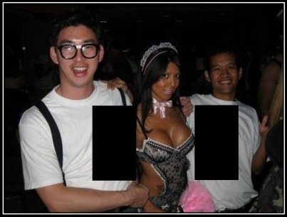
R: google
A: Gladiolus, Olga Aramă


15. La începutul secolului 21 în limba eschimoşilor a apărut un cuvânt nou – „ikiaqqivik” – care înseamnă „călătorie prin straturi”. Deşi mai corect ar fi să spunem că cuvântul acesta deja a existat, însă era folosit pentru a descrie acţiunile şamanului, care „călătorea” prin timp şi spaţiu pentru a găsi răspunsurile la întrebările apărute. Întrebarea este: cum am traduce noi acest cuvânt acum?

R: internet

S: http://muzey-factov.ru/from30
A: Olga Nestorac

16. Desi se presupune ca numai barbatii si anume samuraii aveau dreptul sa-si faca harakiri, sau seppuku, femeile tot o practicau, dar cu o modificare, care le asigura o moarte decenta. Care?
R/s: isi legau picioarele
E: O faceau ca sa nu cada, atunci cand vor muri, cu pisioarele desfacute.
A: Bifidoc. Gotonoaga Eugen

17. In urma unei patologii neurologice, unii pacienti capata o anumita caracteristica. Unul din membrele acestora ia o pozitie conform ocupatiei preferate a lui Levin din “Anna Karenina” de Lev Tolstoy, iar celalalt o caracteristica a unui personaj dintr-un roman de Samuel Langhorne Clemens. Dar cum se numeste aceasta stare?
R: Mana cerseste, piciorul coseste
Sursa: Wernicke-Korsakoff syndrome
Autor: Stepa Valentin, Bifidoc

18. Futurama este un sitcom foarte popular intre anii 1999-2003, care a castigat 5 Annie awards si 3 Emmy awards. Continua-ti fraza de pe demotivator. Futurama – slava domnului 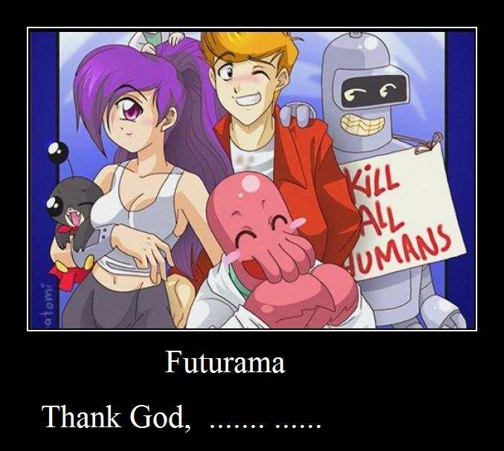
R.: ca nu a fost facut in Japonia.
C.: Futurama este un sitcom American, iar stilul in care este desenat este diferit de cel japonez pe care il vedem pe imagine.
A: Bifidoc. Stepa Valentin

19. . “CIneva ar putea întreba?
Ce-i un X adevărat?
Toți noi vrem un pic de viață bună
Unii vor bani,
Unii vor sex,
Alții vor droguri,
Ori frumusețe ori faimă.
Dar ce vrea un X adevărat?
Un X adevărat le vrea pe toate odată!”
Scriți într-un minut ce e X, știind că X poate fi atât văzut cât și ascultat.

R: Rock’nRolla
C: Citatul este traducerea din engleză a discursului introductive al lui Archy din filmul artistic RocknRolla de Guy Ritchie.
Autor: Cazac Victor, Bifidoc

20. In intrebare sunt facute inlocuiri. „Opera” nr. 14 in C-minor cu titlul original „Aproape o fantezie” se considera a fi dedicata studentei lui de 17 ani, Contesa Giulietta Guicciardi, de care era indragostit. A numit-o fantezie pentru ca nu urmeaza structura obisnuita unei „opere”, de rapid-lent-rapid-rapid, ci e inceata pana in a treia parte, cand devine rapida. Totusi, noi o cunoastem dupa o alta denumire, care i-a fost atribuita de catre criticul muzical Ludwig Rellstab, pentru ritmul lent din prima parte, idee ce se prespupune ca i s-a nascut pe cand se plimba pe malul lacului Lucerna. Dar cu ce denumire cunoastem noi azi „opera”?
R/s: Sonata lunii
E: Inlocuirea e „opera” in loc de „sonata”
A: Bifidoc. Olga Bulat
S: http://en.wikipedia.org/wiki/Piano_Sonata_No._14_%28Beethoven%29

21. Atenţie, în întrebare este o înlocuire.

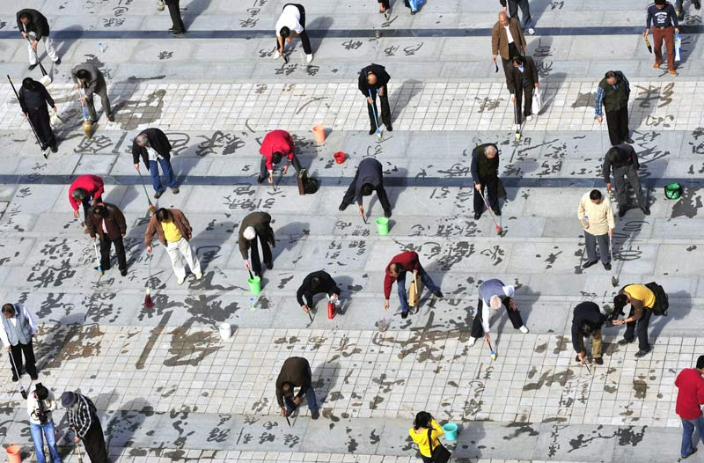

În imaginea pe care aţi primit-o, un fotograf de la ziarul francez „Le Figaro” a imortalizat o fază dintr-un concurs de „pictură armonioasă”.
Virgil Titarenco a scris poezia „Pictezi armonios”, ale cărei prime versuri sună astfel:
„Pictezi armonios,
dar acum
nu ne vede nimeni
dă-ţi versurile jos
să te văd cum arăţi fără ele
să te mângâi pe umeri
de lacrimi ce plâng înăuntru
ca văduvele atâtor războaie pierdute de mine.”
Dacă veţi „picta armonios” ce am înlocuit prin „pictură armonioasă”, atunci noi vă vom oferi un punct la această întrebare.
Răspuns: scrii frumos
Sursa: http://www.poezie.ro/index.php/poetry/62838/Scrii_frumos
http://www.lefigaro.fr/photos/2010/10/11/01013-20101011DIMWWW00549-24-heures-photo.php
C: Imaginea este realizată în cadrul unui concurs de caligrafie organizat în China.
A: Vadim Culea
22. Aceste două imagini formează un tot întreg. Dar anume?
R: C.C. Catch (interpreta)
C: prima imagine reprezintă componența Comitetului Central din 1917 (CC), iar a doua este o imagine din filmul Catch Me If You Can; nr intrebarii este un indiciu (catch 22)
Autor: Cazac Victor, Bifidoc
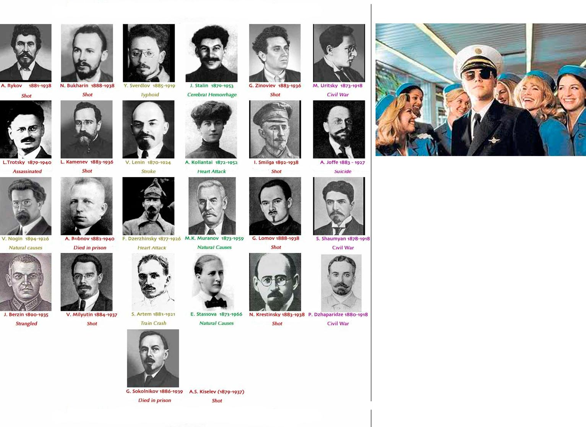

23. . Continuati fraza din engleza printr-un acronim. Dupa luni si marti pana si Gregory spune ….
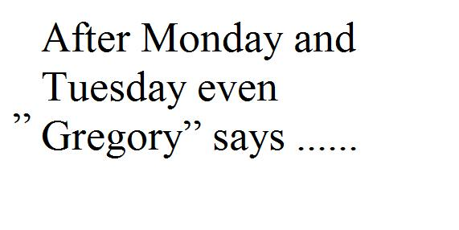

R/s: WTF. De la englezescul what the fluff. Gregory indica la calendar.
A: Bifidoc. Valentin Stepa

24. M-am născut undeva în Africa. Deja în mileniul doi înainte de Cristos eram îngrijit pe malurile Nilului, și am ajuns chiar și în cavoul lui Tutankhamon. În secolul X am ajuns în China, iar în sec. XIII în Europa. Dacă nu știți cine sânt întrebați de interpretul de muzică jazz Herbie Hancock.
R: Pepene ( Harbuz)
Sursa: http://en.wikipedia.org/wiki/Watermelon
Autor: Cazac Victor, Bifidoc

25. In una din lectiile sale despre opera lui F. Dostoievski, “Fratii Karamazov”, profesorul Arnold Weinstein afirma ca romanul este un posibil scenariu – urmare a unei fraze célèbre, care a aparut in urma parafrazarii unei alte fraze célèbre, spusa de obicei la moartea unui rege. Nu va rugam sa scrieti scenariul carei fraze poate fi considerat romanul lui Dostoievski, dar cine este considerat parintele acesteia?
R/s: Nietzsche
E: Fraza spusa la moartea unui rege: The king is dead. Long live the king. Parafrazarea este “God is dead” spusa de Nietzsche.
A: Bifidoc. OIga Bulat

26. Dupa cum am vazut la intrebarea precedenta, Dostoievski si-a imaginat ce s-ar fi intamplat daca Dumnezeu ar fi murit in inimile oamenilor. Dar sunt dumnezei care intr-adevar déjà sunt morti. Ca de exemplu zeii grecesti sau zeii egipteni, despre care va vom intreba acum: intr-un minut va rugam sa scrieti cum se numea zeul egiptean cu infatisare grotesca, pitic, insa surprinzator pentru noi fiind protectorul gospodariilor si a femeilor la nastere?
R/s: Bes
E: Indiciu: dostoievski, care a scris romanul “Besy” (Бесы) + descrierea infatisarii si fraza “surpinzator pentru noi”
A: Bifidoc. Olga Bulat

27. Atunci cand continentul American a inceput sa fie colonizat, primii “cotropitori” aveau un obicei care la prima vedere s-ar parea straniu: acestia omorau bivolii. Dar nu in timpul unei vanatori special organizate, ci imediat ce ii vedeau, nu conteaza in ce imprejurari. Astfel mare parte din bivoli au fost exterminati. Dar de ce omoroau colonizatorii, aparent irational, bivolii?
R/s: Sa nu aiba ce manca indienii
A: Bifidoc. Cebanu Alexandru.

28. Claudel Paul, poet si dramaturg francez zicea: Coctailul este fata de un pahar de vin, asa cum X este fata de iubire.
R. violul
A: Bifidoc. Valentin Stepa

29. Tonino Guerra, intors fiind din captivitate din Germania, era intrebat cum se simte si cum este viata acolo. Pentru a exprima toate trairile sale ca ostatic, acesta a scris o poezie:
“Multumit, plin de bucurie, fericit, am fost de multe ori in viata mea
Dar cel mai mult am fost atunci cind m-au eliberat din Germania
Si am putut sa privesc un fluture fara dorinta arzatoare de…”
Va rog sa continuati poezia
R: …A-l minca
A: Gladiolus, Marina Ceauș

30. Candva pentru fabricarea centurilor de pe palarii se folosea o anumita tehnologie … care utiliza in proces mercurul. Acesta cauza aparitia unor simptome neurologice la fabricanti. Nu va intrebam cine a observat acest efect si i-a consacrat pe ei. Dar cine era camaradul celui mai vestit dintre fabricanti.
R.: Iepurele
C.: este vorba de Mad Hatter din Alice in Tara Minunilor de Lewis Carrol.
Sursa: http://en.wikipedia.org/wiki/Mad_Hatter
Autor: Gotonoaga Eugen, Bifidoc

31. Acesta este una din posibilele reprezentări ale evolutiei simbolurilor unei companii, care și-a început activitatea în anul 2000 și despre care, cu siguranță, a auzit fiecare dintre noi. Despre ce companie este vorba?

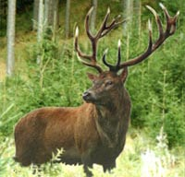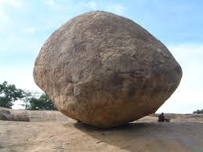

R: Moldcell
A: Gladiolus, Olga Aramă



32. Vă propunem următoarea listă: Cărți, călugăriță, zână, broască, copac, cheie, antibiotice, cretă, cuțit, gangrenă, fierăstrău, rădăcină, sutură, bol, sanitar, lapte, rege, prințesă.
Dar unde se reunesc toate aceste elemente?
R: filmul Pan’s Labirynth (Guillermo del Torro)
Autor: Cazac Victor, Bifidoc

33. Asa se numeste unul din albumele unei formatii cu renume mondial, fondata de un roman.
L…… S….. D….. Stiind ca in romana albumul s-ar numi D….. S……. D……. si primul cuvant este cauza care la dus pe eroul principal al romanului “Iluzii pierdute” de Honore de Balzac, Lucien, la Paris, al doilea este caracteristica principal a Caroliei din romanul cu acelasi nume, dar si a domnisoarei Fubuki din “Uimire si cutremur” de Amelie Nothomb, cel de-al treilea este ceea la ce a renuntat Lucien pentru a devein ziarist. Scrieti intr-un minut, in ro sau en care e denumirea albumului.
R.: Love, Sensuality Devotion
C.: este vorba despre proiectul Enigma, fondata de Mihai Cretsu.
Sursa: http://en.wikipedia.org/wiki/Enigma_discography
Autor: Stepa Valentin ,Bifidoc

34. Material distributiv
God becomes man becomes fish becomes barnacle goose becomes featherbed mountain. Dead breaths I living breathe, tread dead dust, devour a urinous offal from all dead.
Atentie, intrebarea contine inlocuiri.
Acesta este unul din fragmentele extrase din bine-cunoscutul pentru cuc-isti roman al lui Joyce, “Ulysses”(in traducere: Dumnezeu devine om, devine peste, devine gasca cu gat alb devine munte. Suflul mortilor, eu, viul, le inspir, calc praful mortilor, devorez maruntaiele urinoase ale tuturor mortilor). Fragmentul face parte din capitolul intitulat “Proteus”, care era zeul schimbarii, existentei in diferite forme. Dialectica acestui fragment, se presupune de catre criticii joyce-ieni, este reflectata de fraza: “XY’s body; YX’s body”(in traducere “corp”). Dar care doua cuvinte au fost inlocuite prin XY si, respectiv, YX?
R/s: XY= God, YX=Dog
E: Fragmentul se refera la circuitul vietii, exprimat prin “inspirarea prafului mortilor, transformarea din Dumnezeu in piatra” s.a.; cuvantul-indiciu din intrebare: “reflecta” + ordinea necunoscutelor XY, YX – GOD -> DOG, fraza prin care Joyce vroia sa evidentieze unitatea dintre sfintenia mortii (God) si a putrefactiei acesteia (Dog).
A: Bifidoc. Olga Bulat

35. Daca eu sint intr-un avion, si in fata mea este un automobil, iar in spatele meu- un cal, atunci unde ma aflu?
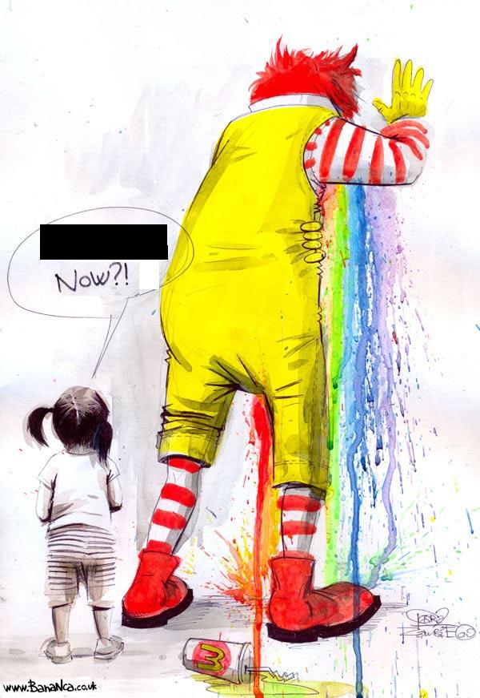
R: intr-un carusel
A: Gladiolus, Marina Ceauș

36. . În această imagine lipsesc cateva cuvinte. Dar care anume? Se acceptă variantele exacte în eng sau rom
R: Loving it
Autor: Cazac Victor, Bifidoc

37. Napoleon ii zicea unui general: Desi ii protejeaza pe toti, Spada dumneavoastra nu a fost scoasa pe campul de lupta niciodata. Eu insa o pretuiesc mai mult decat pe a celorlalti, desi straluceste mai putin.
Nu va intrebam de ce Napoleon vorbea in metaforepe campul de batalie, ci ce a inlocuit el prin spada?
R.: bisturiul.
Sursa: Dumitraş, Vasile. "Managementul sanitar în campanie"
Autor: Stepa Valentin ,Bifidoc

38. Samuel Moore Walton a fost un businessman si entrepreneur nascut in Oklahoma. Activitatea sa a deschis o noua pagina in istoria cumparatorilor. Corporatia sa a dat nastere si la un neologism. Acesta are cateva semnificatii:
-Unul similar celei de globalizare
-Alta – pur si simplu actul de a face ceea ce face de obicei cu cea mai mare placer orice XX.
Scrieti care este neologismul daca stim ca intr-o tara vecina el ar mai contine pe langa partea de baza a denumirii si primele litere ale tarii.
R/s: Wallmart-ing
E: Walton este fondatorul corporatiei Wal-Mart, care a dat si nastere termenului de walmarting, In mexic el se numeste Walmex, deci walmexing
A: Bifidoc. Valentin Stepa

39. Se poveste ca intr-o seara de iarna, Mihai Eminescu si Veronica Micle au intrat intr-o carciuma in care au comandat un vin scump cu mirodenii dar pana la urma au baut un vin ieftin. De ce?
R/s: cu vinul scump eminescu i-a spalat picioarele
C: cuvantul cheie – iarna
A: Bifidoc. Cebanu Alexandru

40. Ictusul cerebral ocupa locul 2 in lume dupa decese provocate. Pentru a accentua urgenta masurilor care trebuie luate in cazul primului ajutor al ictusurilor cerebrale neurologii au parafrazat o binecunoscuta zicala. Scieti exact intr-un minut cum suna fraza.
R.: Time is brain.
Sursa: www.timeisbrain.org
Autor: Stepa Valentin ,Bifidoc

41. Cand spunem lucruri de genul “Vulpem pilum mutat, non mores” asta ii scoate pe oamenii de stiinta din minti, pentru ca literalmente unicul lucru y in stiinta este x. Dar ce este X si Y daca stim ca alt proverb spune despre X ca “mutantur omnia nos et mutamur in illis”?
R.: unicul lucru constant in stiinta este schimbarea.
Sursa: Monolog din Grey’s Anatomy

42. Aceasta este o pictura de Gustav Klimt care a decorat candva tavanul Universitatii din Viena. Nu va intrebam cine este reprezentata pe pictura, ci cine este autorul celui mai renumit text in care se specifica numele EI.
Rs.: Hipocrate.
C.: Pe picture e reprezentata Hygea din picture Medicina de Gustav Klimt. Juramantul lui Hypocrate incepe cu “Jur pe Apollo, Asclepius, Hygea si Panacea.
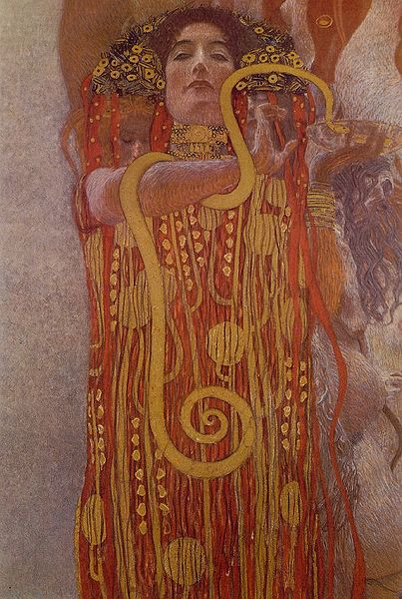

43. Pentru sectiunea Management Premiul IG Nobel din acest an, a fost acordat lui Alessandro Pluchino, Andrea Rapisarda, si Cesare Garofalo din Universitatea din Catania, Italia. Ei au demonstrat matematic ca cel mai bun mod de a avansa in grad angajatii este X. Scrieti intr-un minut ce am inlocuit prin X.
R.: aleatoriu
Sursa: http://en.wikipedia.org/wiki/List_of_Ig_Nobel_Prize_winners#2010
Autor: Bifidoc, Stepa Valentin.

44. Holera este o maladie infecțioasă provocată de agentul Vibrio Cholerae. Mediul optim de creștere și multiplicare al vibrionilor holerei este unul bazic. Odată ajunși în mediul acid al stomacului majoritatea din ei sânt distruși. Puținii rămași în viață ajung în mediul alcalin al intestinului subțire, un mediu extrem de favorabil pentru colonizare, provocând holera, manifestată prin diaree apoasă cu aspect de zeamă de orez urmată de deshidratarea severă a organismului. Pe parcursul istoriei au fost descrise 5 pandemii de holeră și numeroase epidemii. Una din ele a fost cea din anii 70 ai sec XX, localizată pe litoralul Mării Negre. În acest timp numeroșii turiști utilizau o metoda mai accesibilă de profilaxie a holerei, consumând un produs larg distribuit în aceste locuri, ceea ce a dus la apariția unui deficit intermitent al acestui produs în acea regiune. Dar care este acel produs?
R: Vinul (în special cel roșu). (E acceptată orice marcă de vin ROȘU)
C: Vinul, în special cel roșu, mărește aciditatea sucului gastric, reducând considerabil numărul de vibrioni ajunși în intestinul subțire
Autor: Cazac Victor, Bifidoc

45. X este o interpretă populară în anii ’80. Știind că ea este soția fondatorului formației din întrebarea anterioară și una din cele mai renumite piese ale sale poate fi dedusă din imagine, cine e X?
R: Sandra
C: Piesa: Maria Magdalena
Sursa: http://en.wikipedia.org/wiki/Sandra_%28singer%29
Autor: Cazac Victor, Bifidoc
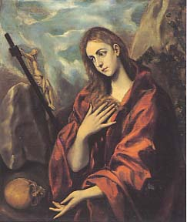

6. Au existat foarte multe metode a face aceasta: in Roma Antica, aceasta se facea cu ajutorul unui burete, care apoi era inmuiat in apa sarata, vikingii o faceau cu blana de pisici, indienii din America de Sud o faceau cu ajutorul cioclejilor. Dar, ce este cel mai placut de utlizat pentru aceasta conform lui Francois Rablais?
R/s: ratusca (se accepta boboc, pui de rata)
E: prin aceasta s-a inlocuit : a se sterge la fund. Rablais, in cartea sa ”gargantois si pantagruel” a mentionat aceeasta metoda
A: Bifidoc. Bulat Olga

47. Sa revenim la subiectul discutat in intrebarea precedenta:
Ultima etapa in dezvoltarea metodei de a face aceasta (ce? Deja am elucidat in intrebarea precedenta) a fost hartia igienica a carei forma este asemanatoare celei pe care o cunoastem si azi. Aceasta a fost introdusa in 1857 de catre Joseph Gayetty, care a fost primul care a taiat hartia in patrate de forma optima si le-a impachetat comod. Nu putem sa contrazicem faptul ca aceasta inventie este destul de utila si pe larg utlizata in zilele noastre asa ca nu mai are nevoie de multa publicitate, dar cum, in 1857 isi facea publicitate Gayetty, daca se stie cu siguranta ca aceasta acum ar fi privita mai curand drept insulta?
R/s: El si-a tiparit numele pe fiecare patrat a hartiei igienice
Autor: Bifidoc. Maria Raducanu

48. . Intrebarea contine inlocuiri.
Atentie fragment dintr-o poezie:
Te iubesc cum iubesc planta ce nu se-mpodobeşte,
luminată din adanc de florile nenăscute,
şi, hrănită de dragostea ce se ascunde în mine,
îşi revarsă aroma vie asupra pământului.
....
te iubesc fiindcă n-am învăţat să iubesc altfel
decât absolut: dacă tu nu eşti nici eu nu sunt,
atât de aproape încât mâna ta pe pieptul meu
devine mâna mea
atat de aproape incat ochii tai se inchid
cat ruleaza inceputul.
Ce am inlocuit cu „cat ruleaza inceputul”?.

R.: in timp ce eu adorm (se accepta in timp ce visez)
Sursa: Pablo Neruda – Sonetul XVII
Autor: Stepa Valentin, Bifidoc

49. Se deseneaza pe tabla punctele cardinale (sau se distribuie material distributiv) N-S-W-E
Atentie intrebare: dar ce canal de televiziune isi promoveaza astfel buletinul de stiri?
R/S: Euronews
A: Bifidoc. Valentin Stepa.

50. Acest film a apărut în anul 1984. Având un buget de 32 mln dolari, a avut un succes imens, aducând un profit de mai bine de 238 mln. Deși cu ceva mai puțin succes, în 1989 apare continuarea acestui film artistic, în care a fost păstrată componența originală a actorilor. În 2011 se așteaptă a treia parte a acestui film, la care fanii s-au pronunțat pentru menținerea aceleiași componențe a actorilor, dar cu păstrarea coerenței cronologice în film, având în vedere că actorii deja au toți peste 50 ani. Dar despre ce film este vorba?
R: Ghost Busters.
Sursa: http://en.wikipedia.org/wiki/Ghost_busters
Autor: Cazac Victor, Bifidoc

Intrebare de rezerva:
Atentie intrebarea e lunga. Suntem convinsi ca atunci cand auzit de Egipt printer primele lucruri care va vin in minte sunt piramide, expeditii, faraoni si mumii. Multi dintre voi au auzit despre mumificare si cum aceasta se face. Multi au dedus ca in procesul de mumificare se scot organele interne pentru ca acestea repede se descompun pentru ca e un rationament ce il faci cu usurinta. Mai greu e sa deduci ca totusi inima nu se scotea pentru ca reperezenta lacasul intelepciunii la egipteni. Si cei mai putini dintre voi cunosc ca mai exista un organ, in afara de inima, care ramanea in corpul mumificat.
Dar care este acel organ?

R/s: Rinichii
E: E foarte greu sa ajungi pana la rinichi si sa ii scoti, datorita pozitionarii si legaturii stranse cu corpul. Gradificarea de la “usor” la “mai greu” de dedus din intrebare trebuia sa le induca raspunsul corectg jucatorilor.
Sursa: National Geographic
A: Bifidoc. Olga Bulat

